Le gaspillage alimentaire
- J’OBSERVE DES IMAGES
- Observe les images et réponds aux questions.

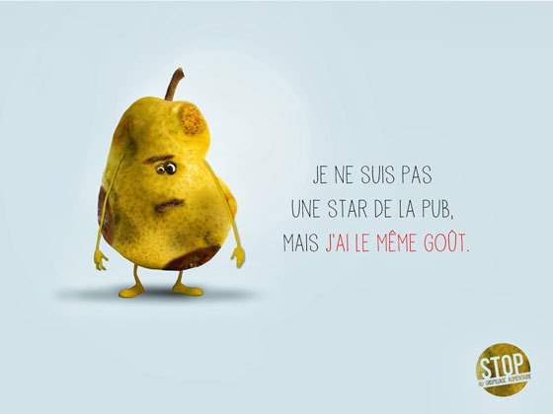

- Coche les fruits que tu reconnais sur les images.
- Une pomme | - Une fraise | - Un abricot | - Une framboise | - Une poire

- Est-ce que ces fruits sont parfaits ?
- Oui | - Non

- Est-ce que tu penses qu’on peut les manger ?

- Oui | - Non

- A l’oral, fais une description des fruits en décrivant leurs expressions du visage.

- Observe le logo et réponds aux questions.

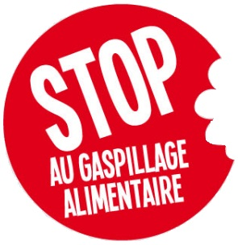

- Le logo est mangé par quelque chose. Mais par quoi ? Coche la bonne réponse.
- Une souris | - Des mains | - Des dents

- Le gaspillage, c’est quand on jette des produits encore en bon état. D’après toi, pourquoi nous ne devrions plus gaspiller les aliments ? Présente tes arguments à ton voisin.

- Est-ce que tu connais des moyens de lutter contre le gaspillage alimentaire ? En groupe, fais une liste de bonnes idées.

- Exemple : utiliser l’application danoise "Too good to go"
- ………………………………………..
- ………………………………………..
- ………………………………………….
- ………………………………………..
- ………………………………………..
- ………………………………………..

- JE COMPRENDS LE MESSAGE D’UNE CAMPAGNE DE PRÉVENTION
- Lis le slogan présent sur les images et réponds aux questions :
« Je ne suis pas une star de la pub mais j’ai le même goût ».

- Dans cette campagne anti-gaspillage, à qui a-t-on donné la parole ?

………………………………………………………………………

- Pourquoi ces fruits ne sont pas des stars de la pub ?

……………………………………………………………………………………………………………………………………………………………………………………………………………………

- Pourquoi faut-il encourager ou inciter les personnes à acheter des fruits qui ne se sont pas parfaits ? Discute avec tes voisins.

- JE CRÉE UNE AFFICHE POUR LA CANTINE DE L’ÉCOLE
- Crée une affiche pour la cantine de l’école sur le thème : « Tous contre le gaspillage alimentaire ». Tu peux dessiner, faire des collages, prendre des photos, faire un montage et écrire des slogans… Tu peux t’aider des affiches ici : http://agriculture.gouv.fr/les-contes-de-lantigaspi-le-ministere-se-mobilise-contre-le-gaspillage-alimentaire
Aide-toi aussi des images de l’activité 1 et des exemples :
- Ne gaspille pas la nourriture
- Ne jette pas les aliments que tu peux encore manger
- Si tu n’as pas faim, ne prends pas trop de nourriture

